|  |  |  |
| --- | --- | --- |
| Optimized_image_813b5ec2.png | دانشگاه تهران  پردیس دانشکده­های فنی  دانشکده مهندسی برق و کامپیوتر | Images__Logo_FE.gif |
|  | | |
|  | | |
| توسعه چت بات مربوط به اطلاعات درسی دانشجویان  پايان‌نامه براي دريافت درجه کارشناسی  در رشته مهندسی کامپیوتر گرايش سخت افزار | | |
| **نگار میرگتی**  **شماره دانشجویی**  ۸۱۰۱۹۴۴۱۳ | | |
| **استاد راهنما:**  **دکتر امید فاطمی** | | |
|  | | |
| **بهمن ماه ۱۳۹۸** | | |
|  | | |



|  |
| --- |
| **تعهدنامه اصالت اثر** |
| **باسمه تعالي** |
| **اينجانب نگار میرگتی تائيد مي كنم كه مطالب مندرج در اين پایان نامه حاصل كار پژوهشي اينجانب است و به دستاوردهاي پژوهشي ديگران كه در اين نوشته از آنها استفاده شده است مطابق مقررات ارجاع گرديده است. اين پایان نامه قبلاٌ براي احراز هيچ مدرك هم سطح يا بالاتر ارائه نشده است.**  **كليه حقوق مادي و معنوي اين اثر متعلق به دانشكده فني دانشگاه تهران مي باشد.**  **نام و نام خانوادگي دانشجو : نگار میرگتی**  **امضاي دانشجو :** |

**تشكر و قدرداني**[[1]](#footnote-1)**: (اختياري)**

..........................................................................................................

اين صفحه نیز اختياري است. عنوان اين صفحه به فاصله چهار سطر از بالا و به صورت وسط چين نوشته شده و متن اصلي نیز به فاصله دو سطر در زير آن نوشته مي‌شود. رعایت اخلاق در نگارش در این قسمت از مقاله نیز دارای اهمیت است. شما باید از کسانی که واقعاً به شما در راستای تحقیق‌تان کمک کرده‌اند، تشکر کنید. تشکر و نام بردن از آنها را لزوماً نباید به معنای تصدیق آنها از کار شما برداشت كرد. سعی کنید بصورت مشخص از کمک دیگران تشکر کنید.

**چکيده**[[2]](#footnote-2)

حداکثر یک صفحه شامل تعریف مساله و روند کنونی در زمینه موضوع پروژه و کار انجام شده توسط شما .....

**کلمات کلیدی:** چت بات، سامانه یادگیری الکترونیکی، یادگیری ماشین، پایگاه داده، پرسش و پاسخ

**فهرست مطالب**

[فصل 1: مقدمه و بيان مساله 1](#_Toc491083259)

[1-1- مقدمه 2](#_Toc491083260)

[1-2- تاريخچه‌ای از موضوع تحقيق 2](#_Toc491083261)

[1-3- شرح مسئله تحقيق 2](#_Toc491083262)

[1-4- تعريف موضوع تحقيق 2](#_Toc491083263)

[1-5- اهداف و آرمان‌های کلی تحقيق 2](#_Toc491083264)

[1-6- روش انجام تحقیق 3](#_Toc491083265)

[1-7- ساختار پايان‌نامه 3](#_Toc491083266)

[فصل 2: مفاهيم اوليه و پیش زمینه .... 4](#_Toc491083267)

[2-1- مقدمه 5](#_Toc491083268)

[2-2- بخش اول : .... 5](#_Toc491083269)

[2-2-1- مقدمه‌ای بر ... 5](#_Toc491083270)

[2-2-2- سيستم‌های غيرقطعی 5](#_Toc491083271)

[2-2-2-1- واحد توليد ..... 5](#_Toc491083272)

[2-2-2-2- ....... 6](#_Toc491083273)

[2-2-3- ..... 6](#_Toc491083274)

[2-3- خلاصه و جمع بندی 6](#_Toc491083275)

[فصل 3: مدلسازی/شبیه سازی/طراحی /.... و ..... 7](#_Toc491083276)

[3-1- مقدمه 8](#_Toc491083277)

[3-2- روش پیشنهادی برای .... 8](#_Toc491083278)

[3-3- ابزارها/.... و ..... مورد نیاز 8](#_Toc491083279)

[3-4- معيار ارزيابی 9](#_Toc491083280)

[3-5- نتايج بدست آمده از ... 9](#_Toc491083281)

[3-6- تحليل نتايج 9](#_Toc491083282)

[3-7- خلاصه و جمع‌بندی 9](#_Toc491083283)

[فصل 4: پیاده سازی .... 10](#_Toc491083284)

[4-1- مقدمه 10](#_Toc491083285)

[4-2- خلاصه و جمع‌بندی 11](#_Toc491083286)

[فصل 5: جمع‌بندی، نتيجه‌گيری و پيشنهادها 12](#_Toc491083287)

[5-1- جمع‌بندی 13](#_Toc491083288)

[5-2- نتيجه‌گيری 13](#_Toc491083289)

[5-2-1- نوآوری / دستاوردها 13](#_Toc491083290)

[5-2-2- محدودیتها 13](#_Toc491083291)

[5-2-3- پيشنهادها 13](#_Toc491083292)

[فصل 6: مراجع 14](#_Toc491083293)

[پيوست‌ها 16](#_Toc491083294)

فهرست شکل­ها

[شکل (2-1) نمونه‌ای از انجام عمليات .... به کمک ... [16]. 5](#_Toc491083295)

فهرست جدول‌ها

[جدول (3-1) بازه‌ی تغييرات پارامترهای مختلف در ..... 8](#_Toc491083308)

فهرست علائم اختصاري

|  |  |
| --- | --- |
| Randomizer Unit | RU |
| Stochastic Bit stream | SBS |
| Linear Feedback Shift Register | LFSR |
| Stochastic Number Generator | SNG |
| Random Number Generator | RNG |
| …. | …. |
| …. | ….. |
|  |  |
|  |  |
|  |  |
|  |  |
|  |  |
|  |  |
|  |  |
|  |  |
|  |  |
|  |  |

**فصل 1**

مقدمه و بيان مساله

در اين فصل نخست به بيان مقدمات کار، تاريخچه‌ای کوتاه از مساله تحقيق و روش کلی تحقيق پرداخته، سپس مساله و موضوع مورد بررسی در اين پایان‌نامه و اهداف و آرمان‌های کلی تحقيق را بيان می­کنید و در نهايت به ساختار پايان‌نامه‌ی پيش رو اشاره خواهيد کرد.

* 1. مقدمه

چت بات یک سرویس است که توسط قوانین و گاهی هوش مصنوعی کنترل می شود. انسان ها به کمک رابط چت، با سرویس چت بات تعامل برقرار می کنند. این سرویس می تواند کاربرد های متفاوت و گسترده ای از جمله تفریحی، تجارت الکترونیکی، یادگیری الکترونیکی و ... داشته باشد. چت بات های آنلاین، در زمان و انرژی افراد از طریق خودکار سازی پشتیبانی کاربران صرفه جویی می کنند. با این حال، امکاناتی که چت بات ها ارائه می دهند، فراتر از پاسخ گویی به سوالات کاربران است. این سرویس ها می توانند جهت جمع آوری اطلاعات از کاربران، سازماندهی نشست ها و کاهش هزینه ی سربار استفاده شوند. بنابراین جای تعجبی نیست که اندازه ی مارکت چت بات به صورت نمایی در حال رشد است. . کمپانی گارتنر پیشبینی می کند که تا سال ۲۰۲۰، بیش از ۸۵ درصد تعاملات کاربران یا مشتریان، بدون دخالت انسان رسیدگی می شود.



شکل ۱-۱ : تعامل کاربر با چت بات

* 1. تاريخچه‌ای از موضوع تحقيق

اولین چت بات جهان توسط یکی از اساتید دانشگاه MIT به نام جوزف ویزنبام[[3]](#footnote-3) در سالهای ۱۹۶۰ ساخته شد و الیزا[[4]](#footnote-4) نام داشت. چت بات الیزا، به کمک کلماتی که کاربر در کامپیوتر وارد می کرد و جفت کردن آنها با لیستی از پاسخ های نوشته شده، کار می کرد. این چت بات، از اسکریپتی استفاده می کرد که یک روان درمان را شبیه سازی می کرد. این اسکریپت، تاثیر چشم گیری بر پرداش زبان طبیعی و هوش غیر طبیعی داشته است.

در سال ۲۰۰۹، کمپانی WeChat در چین، چت باتی پیشرفته تر توسعه داد. از زمان  راه اندازی آن، WeChat کاربران بسیار زیادی را جذب خود کرده است. این سرویس، یک پلتقرم اجتماعی بسیار پر رونق می باشد.

به کمک این پلتفرم، به آسانی می توان یک چت بات بسیار ساده ساخت. در نتیجه، این سرویس، به یکی از مورد پسند ترین روش ها برای کارمندان و بازاریاب ها برای کاهش زحمتشان هنگام تعامل آنلاین با کاربران تبدیل شده است.

در سال ۲۰۱۶، شاهد معرفی اولین موج فناوری داده مصنوعی در چت بات ها بوده ایم. بستر های رسانه اجتماعی مانند فیس بوک به توسعه دهنگان این امکان را میدهد که برای خدمات خود چت بات ایجاد کنند تا مشتریان بتوانند برخی از اقدامات روزانه خود را از داخل بستر پیام رسانی انجام دهند.

ورود چت بات ها به جامعه، انسان ها را به دوره ی رابط های مکالمه ای سوق داده است که به زودی نیازی به صفحه نمایش یا ماوس نخواهند داشت. رابط کاربری، کاملا مکالمه ای خواهد بود و نحوه صحبت با آن از مکالماتی که با دوستان و نزدیکان خود داریم، قابل تشخیص نخواهد بود.

برای مثال، الکسا یک دستیار شخصی هوشمند است که توسط آمازون در سال ۲۰۱۴ معرفی شد. برای برقراری ارتباط با این دستیار هوشمند، تنها کاری که لازم است انجام شود این است که کاربر بگوید : “الکسا، موسیقی پخش کن” یا “الکسا، یک رستوران ایتالیایی برای من پیدا کن” و او، به کاربر کمک می کند. تنها با استفاده از صدای خود، کاربر می تواند در اینترنت جست و جو کند، موسیقی پخش کند، زنگ هشدار تنظیم کند، اخبار را دریافت کند و بسیاری کارهای دیگر انجام دهد.

* 1. شرح مسئله تحقيق

به علت مزایا و امکاناتی که چت بات ها ارائه می دهند، بسیاری از وب سایت ها، کسب و کار ها و پیام رسان ها در حال توسعه ی چت بات برای پلتفرم خود می باشند تا بدین وسیله، هم کاربران را به استفاده از سرویس هایشان ترغیب کنند و هم زحمت کارمندانشان را در زمینه ارتباط با کاربران کمتر کنند. یکی از زمینه های کاربرد چت بات ها، آموزش الکترونیکی می باشد. در این کاربرد، دانشجویان می تواند با تعامل آنلاین با یک چت بات، سوالات درسی خود را بپرسند و پاسخ آنها را از چت بات دریافت کنند.

* 1. تعريف موضوع تحقيق

مودل، یک بستر مدیریت آموزش است که برای مدیران، دانشجویان و آموزگاران، سیستمی امن، قدرتمند و یکپارچه برای ساخت محیط های آموزشی شخصی سازی شده را فراهم می سازد. نرم افزار این سامانه را می توان به صورت رایگان، در وب سرور مورد نظر دانلود کرد و از آن استفاده کرد. ویژگی های اصلی این سامانه به شرح زیر می باشد :

* قابل اعتماد در سطح جهانی
* طراحی شده برای آموزش و یادگیری
* سادگی استفاده
* رایگان
* همواره به روز
* دارای بیش از ۱۲۰ زبان مختلف

...

از آن جهت که مودل، متن باز است، می توان آنرا به صورت دلخواه و با توجه به نیاز های کاربر شخصی سازی کرد. تنظیم ماژولار این سیستم و طراحی تعاملی آن، به توسعه دهندگان امکان می دهد تا پلاگین های مختلفی بسازند و نیز برنامه های خارجی را برای دستیابی به عملکرد های خاص ایجاد کنند. درنتیجه، این سیستم امکانات بی پایانی ارائه می دهد. در این تحقیق، ما یک پلاگین چت بات برای مودل توسعه داده ایم که می تواند به پرسش های درسی و بعضا غیر درسی دانشجویان، پاسخ مناسب بدهد.

* 1. اهداف و آرمان‌های کلی تحقيق

همانطور که در بخش های قبلی توضیح داده شد، چت بات ها مزایای زیادی را برای کاربران آن و صاحبان پلتفرم به ارمغان می آورند. یکی از مهم ترین مزایای چت بات ها، آسان تر کردن و سرعت بخشیدن دسترسی کاربر به اطلاعات مورد نظرش می باشد. با توجه به این موضوع، هدف از این تحقیق، توسعه ی یک چت بات برای دانشجویان است. دانشجویان می توانند با کمک این سرویس، اطلاعات درسی مورد نیاز خود را از طریق چت بات و بدون نیاز به جست و جو در صفحات مختلف درس ها، بدست آورند. علاوه بر این، وجود این سرویس در سامانه یادگیری به علت جذابیت بیشتر می تواند دانشجویان و دانش آموزان را به استفاده بیشتر از سامانه یادگیری الکترونیکی ترغیب کند.

* 1. روش انجام تحقیق

معماری این پروژه به صورت مشتری-ارائه دهنده می باشد. برای اضافه کردن چت بات به سامانه یادگیری، یک پلاگین جدید به مودل اضافه می کنیم که در واقع، در نقش مشتری در معماری سیستم می باشد. همچنین یک ارائه دهنده خواهیم داشت که درخواست های کاربر را از طریق پلاگین ایجاد شده در مودل دریافت می کند و به کمک کوئری زدن روی پایگاه داده سامانه و استفاده از api های موجود در سامانه، پاسخ سوال کاربر را بدست می آورد و در فرمت مناسب به او بر می گرداند. لازم به ذکر است که چت بات جهت پاسخگویی هوشمندانه تر به سوالات کاربر نیازمند پردازش زبان طبیعی می باشد که در این پروژه، ما از آن صرف نظر کرده ایم. در حال حاضر، چت بات با تشخیص کلمات کلیدی در متن پیام کاربر، پاسخ به سوال او را بدست می آورد.

* 1. ساختار پايان‌نامه

در فصل دوم، شامل بررسی تعاريف اساسی مربوط به حوزه‌ی چت بات ، مفاهيم اوليه و اجزای اساسی آن، مروری بر پيشينه‌ی تحقيق و پيش‌زمينه‌های مورد نياز برای درک هرچه بهتر نحوه ایجاد آن خواهيم داشت.

فصل سوم در برگیرنده ی توضیح در ارتباط با ساختار و پیاده سازی چت بات است.

در فصل چهارم در مورد روش استفاده شده، ابزارها، محيط پیاده سازی و معيار ارزيابی نتايج بدست آمده صحبت خواهيم کرد. همچنين اين فصل ارائه دهنده‌ی نتايج به دست آمده نیز خواهد بود. در اين فصل علاوه بر ارائه و تحليل نتايج، در مورد ويژگی‌ها، مزایا و دست آورد ها صحبت خواهيم کرد.

در نهايت، در فصل پنجم، نتيجه‌گيری‌های کلی حاصل شده در اين تحقيق، پیاده سازی­ها, نوآوری‌های انجام شده و محدوديت‌ها مورد بحث قرار می­گیرد و پيشنهادهایی برای ادامه‌ی مسير به علاقمندان اين حوزه‌ی ارائه خواهد شد.

**فصل 2**

مفاهيم اوليه و پیش زمینه

در فصل پيش رو مقدمات، مفاهيم اوليه و پيش‌زمينه‌هايي را که جهت درک هر چه بهتر موضوع­های مطرح شده در اين پایان‌نامه مورد نياز است، از مفاهيم مربوط به پیش نیاز ها تا طراحی ارائه خواهد شد.

* 1. مقدمه

**چت بات ها می توانند در بسیاری از زمینه ها از جمله یادگیری الکترونیکی، امکانات متعددی ارائه دهند. اضافه کردن چت بات در یک سامانه مدیریت یادگیری، به دانشجویان این امکان را می دهد تا بدون اینکه لازم باشد بین صفحات مختلف دروس بگردند، سوالات درسی خود را از چت بات بپرسند و پاسخ سوال خود را به سرعت و به راحتی در همان صفحه اصلی بیابند. بنابراین، این سرویس علاوه بر اینکه در وقت دانشجویان صرفه جویی می کند، با توجه به جذابیت محیط چت، دانشجویان را ترغیب به استفاده بیشتر از سامانه می کند. دانشجویان می توانند سوالات متعددی همانند تکلیف های پیش رو، نمرات مربوط به تکلیف ها و درس ها، دریافت سوالات کوییز های گذشته و ... از چت بات بپرسند. در نتیجه، بیشتر در جریان روند درس های خود قرار می گیرند. بنابراین، در این پروژه ما بر آن شدیم تا یک پلاگین چت بات به سامانه یادگیری الکترونیکی دانشگاه اضافه کنیم تا امکانات ذکر شده را به دانشجویان ارائه دهیم.**

۲-۲ بخش اول : اطلاعات و پیش نیاز های برنامه

۲-۲-۱ مقدمه‌ای بر پیشنیاز ها

برای شروع به توسعه چت بات، ابتدا نیاز داریم که سامانه یادگیری الکترونیکی که چت بات قرار است در آن تعبیه شود را نصب کنیم. برای این کار، ما سیستم مودل نسخه ۳۶ را انتخاب و نصب کرده ایم. علاوه بر آن، پکیج های دیگری مانند php, Mysql, Apache,... برای کار با مودل مورد نیاز است که آنها را نیز نصب کردیم. جهت اضافه کردن چت بات به سیستم مودل، نیاز است یک بلاک جدید به سیستم اضافه شود که چت بات در آن قرار بگیرد. نحوه ی انجام این کار را در ... می توان مشاهده کرد. علاوه بر این، front-end چت بات که در این بلاک جدید به نمایش در خواهد آمد را به کمک html/css/javascript طراحی کردیم تا کاربر بتواند با آن کار کند. این بخش ها قسمت معماری سیستم را تشکیل خواهند داد. علاوه بر این، یک ارائه دهنده هم نیاز داریم که سوالات کاربر را بفهمد، پاسخ ان را بیابد و در فرمت مناسب، به کاربر ارسال کند. در این قسمت، یک ارائه دهنده به زبان پایتون نوشته ایم که بلاک ما در مودل، به آن وصل شده و ورودی کاربر را به آن ارسال می کند و سپس پاسخ را در صفحه ی چت، به نمایش می گذارد. این ارائه دهنده، قابلیت پاسخگویی به تعدادی سوالات درسی از پیش تعیین شده دارد که در ادامه عنوان خواهند شد. همچنین، این چت بات تا حدی قابلیت پاسخگویی به گفت و گوی غیر درسی را نیز داراست. جزییات این بخش نیز در ادامه توضیح داده خواهد شد.

**۲-۲-۲ نصب مودل**

اولین کاری که لازم است جهت شروع اجرای پروژه انجام شود، نصب یک سامانه مودل روی سیستم است تا بتوانیم چت بات مان را به سامانه اضافه کنیم. برای اینکار، از راهنمای خود مودل استفاده کردیم و مودل نسخه ۳۶ را دانلود کرده و روی سیستم نصب کردیم. همچنین سامانه نیازمند یک دیتابیس است تا داده های خود را در آن قرار دهد. برای این سامانه از دیتابیس MySQL استفاده کرده ایم و تنظیمات مربوط به دیتابیس را نیز، در یکی از مراحل نصب مودل، انجام دادیم. در صورتی که تمامی مراحل نصب مودل به درستی طی شود، در پایان می توان وارد سیستم شد و کار اضافه کردن بلاک جدید را شروع کرد.

۲-۲-۳ افزونه های مودل

در مودل افزونه های متعددی وجود دارد که هر کدام امکانات خاصی را ارائه می دهند. برای مثال، افزونه هایی جهت نمایش رویداد های پیش رو، تاریخ و ... در این سیستم به صورت پیشفرض وجود دارند. این افزونه ها توسط ادمین سایت قابل اضافه یا حذف کردن و تنظیم می باشند. همچنین ادمین سایت می تواند مشخص کند که هر افزونه ای در صفحه ی چه کاربرانی نمایش پیدا کند. نمونه ای از افزونه های موجود در صفحه ی یک وب سایت مودل در شکل (۱-۲) قابل مشاهده است.

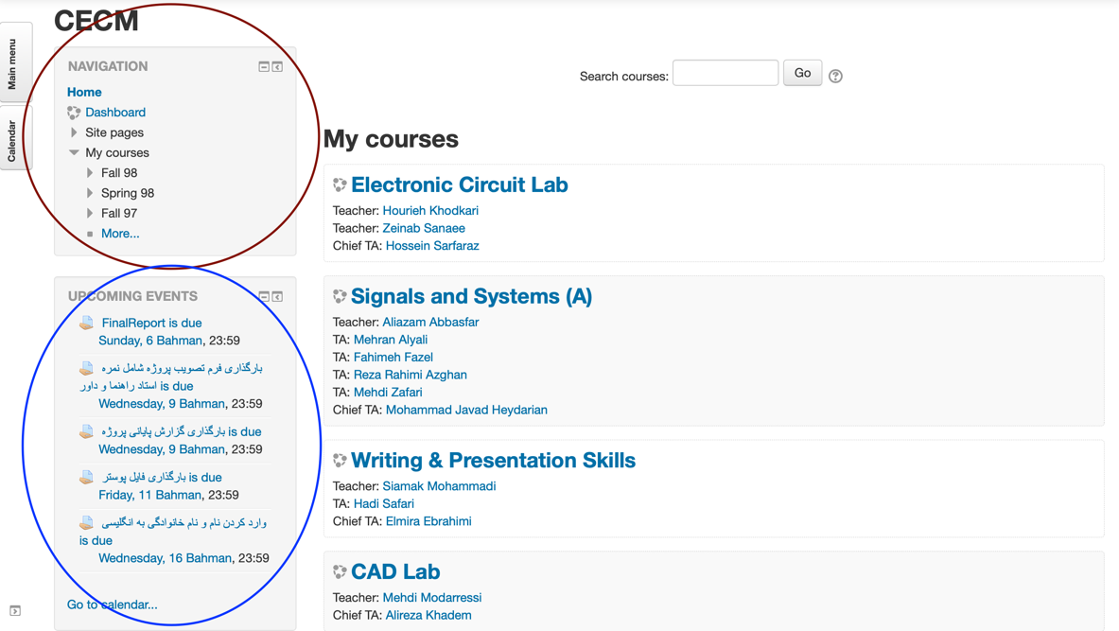

شکل(۱-۲) نمونه هایی از افزونه های موجود سایت مودل

حال، ما برای اضافه کردن چت بات به وب سایت، یک بلاک جدید می نویسیم و سپس این بلاک را در مودل نصب و روی صفحه ی اصلی اضافه می کنیم. بدین منظور، پس از اینکه کد مربوط به بلاک را نوشتیم، آنرا در آدرسی که بقیه بلاک های مودل قرار دارند، اضافه می کنیم. سپس به آدرسی که وب سایت مودل در آن بالا می آید می رویم. در صورتی که کدمان مشکلی نداشته باشد، صفحه بدون ارور بالا می آید و در غیر این صورت، اشاره می کند که مشکلی در بلاکی که جدیدا به وب سایت اضافه شده است وجود دارد و این ایراد باید برطرف شود. پس از عبور از این مرحله، می توانیم به تنظیمات مودل برویم و بلاک جدید را فعال کنیم. کافیست به بخش Site Administration برویم و در بخش blocks، بلاک جدید را فعال کنیم. پس از انجام این کار، می توانیم بلاک جدید را به صفحه ی داشبورد اضافه کنیم. نتیجه ی انجام این مراحل در شکل (۲-۲) قابل مشاهده است.

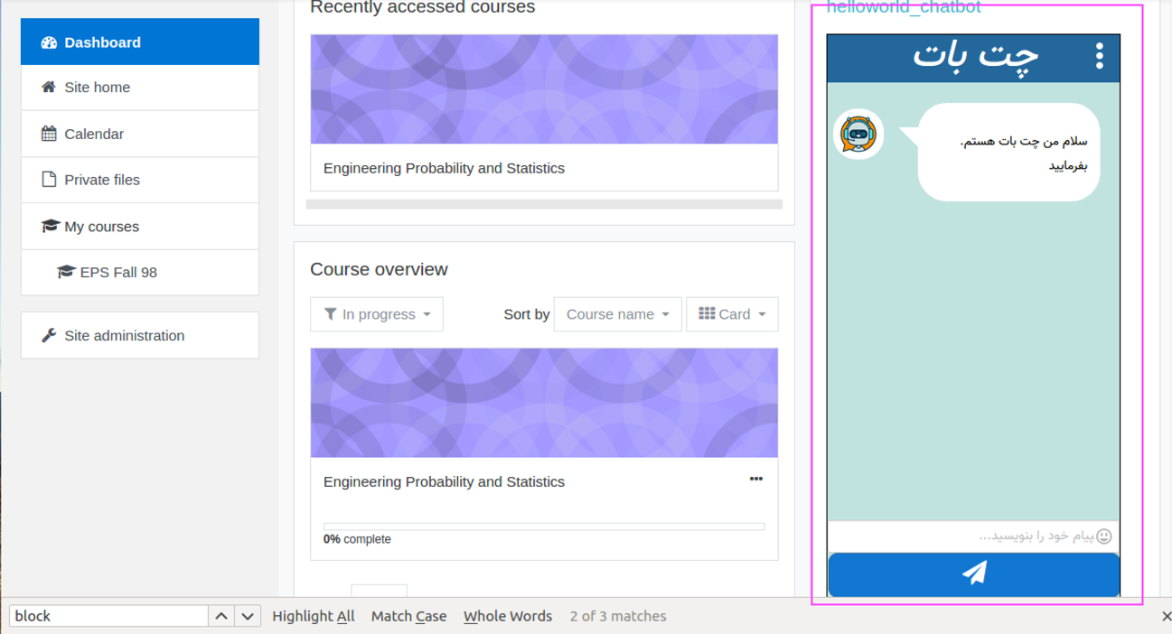

شکل (۲-۲) بلاک چت بات اضافه شده به مودل

**۲-۲-۴ ارائه دهنده چت بات**

بلاکی که در قسمت قبل ایجاد کردیم، سوالات کاربر را دریافت می کند. این سپس، این پلاگین باید سوال را به ارائه دهنده بفرستد تا ارائه دهنده، پاسخ آنرا محاسبه کند و به او برگرداند. در نتیجه، حال باید یک ارائه دهنده ایجاد کنیم که این وظیفه را انجام دهد. بدین منظور، یک ارائه دهنده به کمک زبان پایتون ایجاد کردیم که در آن از فریم ورک فلاسک[[5]](#footnote-5) استفاده شده است. فلاسک، یک رابط دروازه سرور وب[[6]](#footnote-6) سبک است که برای توسعه ی اپلیکیشن وب استفاده می شود. بوسیله این فریم ورک می توان انواع و اقسام اپلیکیشن ها مانند شبکه های اجتماعی، بستر های بلاگینگ، سایت های با محتوای عادی و ... را توسعه داد. بنابراین، ما ارائه دهنده چت بات را به کمک این فریم ورک، پیاده سازی کردیم. پس از پیاده سازی ارائه دهنده، آنرا روی ادرس و پورت مورد نظرمان بالا می آوریم و بلاک چت باتمان در مودل، به آن وصل می شود. در نتیجه عملیات پیام های کاربر و دریافت پاسخ، ممکن خواهد شد. جزییات پیاده سازی پلاگین چت بات و ارائه دهنده و همچنین و نحوه عملکرد آن را در فصل های آینده توضیح خواهیم داد.

۲-۳ خلاصه و جمع بندی

در اين فصل با مفاهيم اوليه‌ و پيش‌زمينه‌هایی لازم برای ایجاد یک چت بات در وبسایت مودل آشنا شدیم. همچنین با جزییات نحوه ی ایجاد یک بلاک جدید برای چت بات در مودل و نحوه ی اضافه کردن این بلاک به داشبورد وب سایت و همچنین بستر پیاده سازی ارائه دهنده چت بات آشنا شدیم. در فصل های آینده ...

**فصل 3**

مدلسازی و روش های ساختاری

فصل سوم در برگيرنده‌ی توضیح مربوط به ساختار/سیستم/معماری/مدل/روش/... پیشنهادی و پیاده سازی/شبیه­سازی/... شده است.

۳-۱ مقدمه

در اين فصل نخست به معرفی ......

* 1. روش پیشنهادی برای ....
  2. ابزارها/.... و ..... مورد نیاز
  3. معيار ارزيابی[[7]](#footnote-7)

* 1. نتايج بدست آمده از ...
  2. تحليل نتايج
  3. خلاصه و جمع‌بندی

فصل سوم به طور عمده در برگيرنده‌ی ....

**فصل 4**

توسعه چت بات

پس از ...انجام شده در فصل قبل، در اين فصل ....

* 1. مقدمه
  2. خلاصه و جمع‌بندی

......

**فصل 5**

جمع‌بندی، نتيجه‌گيری و پيشنهادها

* 1. جمع‌بندی

در اين تحقيق در گام نخست ما ....

* 1. نتيجه‌گيری
     1. نوآوری / دستاوردها

....

* + 1. محدودیتها

...

* + 1. پيشنهادها

.....

**فصل6**

مراجع

مراجع

[1] A. Alaghi and J. P. Hayes, “Survey of Stochastic Computing,” *ACM Trans. Embed. Comput. Syst.*, vol. 12, no. 2s, pp. 1–19, 2013.

[2] W. Qian, X. Li, M. D. Riedel, K. Bazargan, and D. J. Lilja, “An Architecture for Fault-Tolerant Computation with Stochastic Logic,” *IEEE Transactions on Computers*, vol. 60, no. 1. pp. 93–105, 2011.

….

پيوست‌ها

پيوست الف:

**Abstract:**

*....*

**Keywords:** chatbot, e-learning system, machine learning, database, question and answer

|  |  |  |
| --- | --- | --- |
| Optimized_image_813b5ec2.png | University of Tehran | Images__Logo_FE.gif |
| College of Engineering  School of Electrical and Computer Engineering  **Developing a chatbot service for student’s educational information** | | |
| A thesis submitted to the Undergraduate Studies Office  In partial fulfillment of the requirements for  The degree of bachelor in  Computer Engineering- Computer Architecture | | |
| **By:**  **Negar Mirgati**  **Supervisor:**  **Dr. Omid Fatemi** | | |

1. Acknowledgements- [↑](#footnote-ref-1)
2. Abstract [↑](#footnote-ref-2)
3. Joseph Weizenbaum [↑](#footnote-ref-3)
4. ELIZA [↑](#footnote-ref-4)
5. Flask [↑](#footnote-ref-5)
6. Web Server Gate Interface [↑](#footnote-ref-6)
7. Evaluation metric [↑](#footnote-ref-7)